18 марта
140 лет со дня рождения
Николая Александровича Бердяева (1874-1948),
русского философа
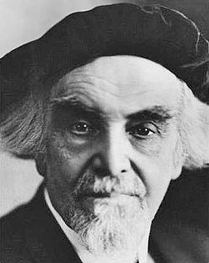

Николай Александрович Бердяев (6 [18] марта 1874, Киев — 23 марта[1][2] 1948, Кламар под Парижем) — русский христианский и политический философ, представитель экзистенциализмa. Н. А. Бердяев родился в дворянской семье. Его отец, Александр Михайлович Бердяев, был офицером-кавалергардом, потом киевским уездным предводителем дворянства, позже председателем правления киевского земельного банка; мать, Алина Сергеевна, урождённая княжна Кудашева, по матери была француженкой.
Супруга — поэтесса Лидия Юдифовна Бердяева.
